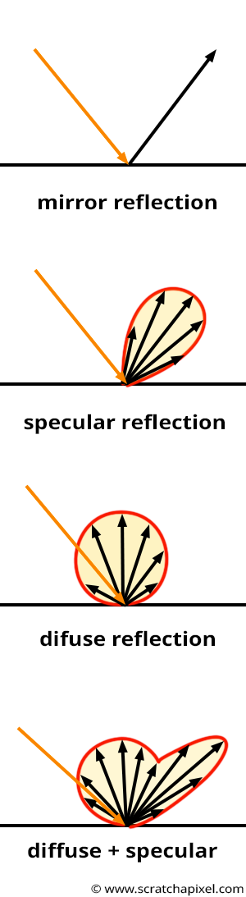
Specular Reflection ist der Spiegelnde Anteil der Reflexion. Richtung etwas anders als Perfekte Reflexion des Spiegels aber zentriert da herum.

Diffuse Reflection ist Reflexion in alle Richtungen.

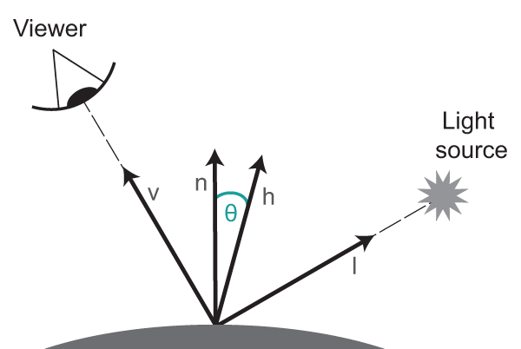
Spekular nach Blinn, Faktoren des Punktproduktes sind anders als bei Phong

